PROJETO DE LEI Nº 1162, DE 2015

Dispõe sobre a obrigatoriedade do trava-queda acoplado a trava de segurança nos brinquedos instalados em parque de diversões e eventos de entretenimento no âmbito do Estado de São Paulo.

A ASSEMBLEIA LEGISLATIVA DO ESTADO DE SÃO PAULO DECRETA:
Artigo 1º - Ficam obrigados, no Estado de São Paulo, os parques de diversões e eventos de entretenimento que ofertarem brinquedos ao público disponibilizar trava-quedas nos equipamentos dotados de travas de segurança.
§ 1º - Para os fins da presente lei entende-se como parque de diversões e eventos de entretenimento todo e qualquer local que disponibilize brinquedos para utilização pública, a título oneroso ou gratuito.
§ 2º - Estão sujeitos a presente Lei os estabelecimentos públicos ou privados, itinerantes ou permanentes, instalados em ambientes fechados ou abertos.
Artigo 2º - O trava-quedas, que não se confunde com trava de segurança, deverá ser engatado ao assento e a trava de segurança.
Parágrafo único - O trava-queda deverá ser compatível com a carga de ruptura.
Artigo 3° - A infração a presente lei sujeitará o infrator ao pagamento de multa no valor R$ 5.000,00 (cinco mil reais).
Parágrafo único - Em caso de reincidência a multa estipulada no caput deste artigo será aplicada em dobro.
Artigo 4° - Os valores de que trata esta lei serão atualizados anualmente pela variação do Índice de Preço ao Consumidor Amplo – IPCA, apurado pelo Instituto Brasileiro de Geografia e Estatística – IBGE, acumulada ao exercício anterior, sendo que, no caso de extinção deste índice será aplicado outro que venha a substituí-lo.
Artigo 5º - Os fornecedores de serviços de diversão e eventos de entretenimento deverão adequar-se à presente lei no prazo de 180 (cento e oitenta) dias a contar da promulgação.
Artigo 6º - As despesas decorrentes da execução desta lei correrão à conta de dotações orçamentárias próprias, suplementadas se necessário.
Artigo 7º - Esta lei entra em vigor na data de sua publicação.

JUSTIFICATIVA

O presente projeto de lei tem por finalidade instituir a obrigatoriedade do uso do trava-queda acoplado à trava de segurança e ao assento dos brinquedos instalados em parque de diversões e de entretenimento.
Em que pese a existência da trava de segurança em alguns brinquedos muitos são os relatos de ocorrências de acidentes, infelizmente, alguns resultaram em óbito.
Trava-queda é um acessório que visa dar maior segurança as ações que implementem velocidade e altura. Tal acessório é composto, pelo menos, por talabarte e mosquetão e deve ser compatível com a carga de ruptura.
Abaixo ilustração do acessório trava-queda engatado a trava de segurança:
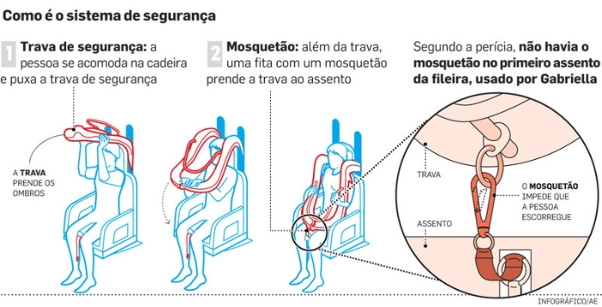
No ano de 2012, Gabriela Yokari Michimura, de 14 anos, morreu após cair do brinquedo La Tour Eiffel, instalado no Hopi Hari. Trata-se de um elevador com 69,5 metros de altura que possui trava de segurança, porém, não possui trava-queda.
Outro acidente em um brinquedo de parque de diversões ocorreu no Playcenter, parque na zona oeste de São Paulo, que deixou oito pessoas feridas no dia 3 de abril de 2011, houve falha na trava de segurança do Double Shock, que se abriu e provocou a queda das vítimas, com o brinquedo ainda em movimento. Em ambos os casos a existência do trava-queda poderia ter evitado acidentes.
Para ilustrar segue imagem do brinquedo “padrão”, ou seja, a trava de segurança sem o trava-queda:
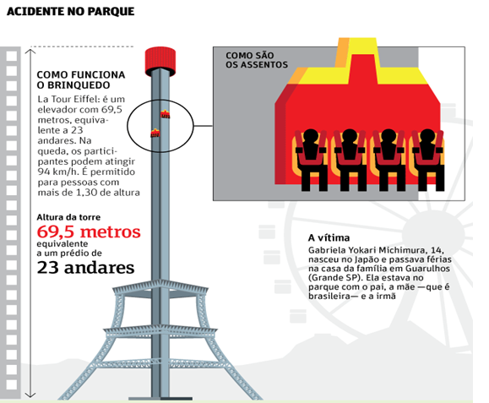

A falta ou da mínima condição de segurança dos brinquedos nos parques brasileiros pode ser explicada, também, pela ausência de fiscalização e de legislação específica para o setor de diversão e entretenimento.
A instalação de um simples trava-queda, acessório utilizado com vistas a reter quedas em deslocamentos verticais, como, por exemplo em práticas esportivas ou laborativas.
A Declaração Universal dos Direitos Humanos, adotada e proclamada pela resolução 217 A (III) da Assembléia Geral das Nações Unidas, de 10 de dezembro de 1948, prevê que toda pessoa tem direito à vida, à liberdade e à segurança pessoal.(grifos nossos)
A defesa do consumidor afigura-se direito e garantia fundamental. No art. 170, inciso V da Constituição da República está previsto como princípio da Ordem Econômica a Defesa do Consumidor. Se a Ordem Econômica tem que assegurar a todos dignidade (C.F., art. 170), a defesa do consumidor por conseguinte é principio para a preservação da dignidade da pessoa.
Em consonância com a Constituição Federal o Código de Defesa do Consumidor no artigo 4º prevê como objetivo o atendimento das necessidades dos consumidores, o respeito à sua dignidade, saúde e segurança, a proteção de seus interesses econômicos, a melhoria da sua qualidade de vida, bem como a transparência e harmonia das relações de consumo, atendidos os seguintes princípios mediante ação governamental no sentido de proteger efetivamente o consumidor.
No que tange a inclusão na presente propositura busca-se a proteção concreta da definição constante do caput do Artigo 5°, inciso XXXII da Constituição Federal de 1988 que prevê que o Estado promoverá a defesa do consumidor, impondo-se, por conseguinte, ao legislador ordinário, conectar-se a esse direito fundamental, de modo a particularizar efetivamente a proteção constitucional por meio de normas jurídicas consentâneas com a defesa do consumidor, enquanto direito humano fundamental.
Diante da relevância da matéria e do interesse público da qual esta revestida, solicito o apoio dos Nobres Deputados na aprovação desta relevante iniciativa.

Sala das Sessões, em 19/8/2015.

a) Coronel Telhada - PSDB

